**МІНІСТЕРСТВО ОСВІТИ І НАУКИ УКРАЇНИ**

**Чорноморський національний університет   
імені Петра Могили**

Факультет комп’ютерних наук

Кафедра «Інтелектуальних інформаційних систем»

**ЗВІТ**

*з лабораторної роботи № 6*

# Дисципліна " Комп'ютерна електроніка та архітектура комп'ютерів"

Спеціальність: Комп’ютерні науки

122-ЛР.ПЗ.12-201.1910109

***Cтудент*** *_____________****_****Грабовський Є.О.*

*(підпис)*

*__________________*

*(дата)*

***Викладач***

*____________ Старченко В.В. (підпис)*

*_____________*

*(дата)*

Миколаїв – 2020

**ЛАБОРАТОРНА РОБОТА № 6**

**Регістри**

***6.3. Порядок виконання роботи***

6.3.1. У пакеті EWB готується і досліджується схема регістра пам’яті на базі D-тригерів (рис. 6.1, ***а***).



Таблиця переходів D-тригера

|  |  |  |  |  |
| --- | --- | --- | --- | --- |
| **C** | **D** | **Q(t)** | **Q(t+1)** | **Пояснення** |
| 0 | * | 0 | 0 | Режим зберігання інформації |
| 0 | * | 1 | 1 |
| 1 | 0 | * | 0 | Режим запису інформації |
| 1 | 1 | * | 1 |

6.3.2. Створюється підсхема RSC-тригера, як було показано в “Тригери”, і на її основі будується схема регістра пам’яті (рис. 6.1, ***б***). Виконується дослідження цієї схеми.

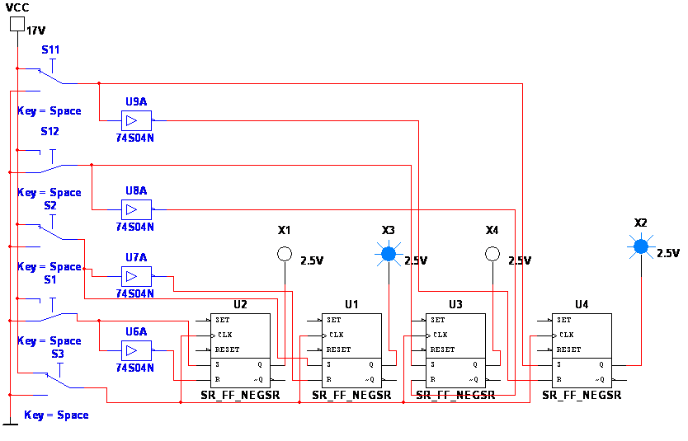

Таблиця переходів RS тригера

|  |  |  |  |  |
| --- | --- | --- | --- | --- |
| **R** | **S** | **Q(t)** | **Q(t+1)** | **Пояснення** |
| 0 | 0 | 0 | 0 | Режим зберігання інформації R = S = 0 |
| 0 | 0 | 1 | 1 |
| 0 | 1 | 0 | 1 | Режим установки одиниці S = 1 |
| 0 | 1 | 1 | 1 |
| 1 | 0 | 0 | 0 | Режим установки нуля R = 1 |
| 1 | 0 | 1 | 0 |
| 1 | 1 | 0 | * | R =S = 1 заборонена комбінація |

6.3.4. Досліджується один з бібліотечних регістрів пам’яті.



6.3.5. Збирається та досліджується схема регістра зсуву (рис. 6.3).



Таблиця переходів D-тригера

|  |  |  |  |  |
| --- | --- | --- | --- | --- |
| **C** | **D** | **Q(t)** | **Q(t+1)** | **Пояснення** |
| 0 | * | 0 | 0 | Режим зберігання інформації |
| 0 | * | 1 | 1 |
| 1 | 0 | * | 0 | Режим запису інформації |
| 1 | 1 | * | 1 |

6.3.6. Досліджується один з бібліотечних регістрів зсуву.



***6.5. Завдання до самотестування і атестації***

6.5.1. Що таке регістри? Які функції вони можуть виконувати?

**Регістрами** називаються послідовнісні цифрові пристрої (ПЦП), які використовується для зберігання і виконання деяких логічних перетворень над вхідним словом.

Регістри можуть виконувати наступні мікрооперації: прийом слова з іншого ПЦП, передача слова в інший ПЦП, порозрядні логічні операції, зсув слова вліво або вправо на задану кількість розрядів, перетворення послідовного коду у паралельний і навпаки, установка регістра у початковий стан.

6.5.2. Які типи регістрів Вам відомі? Чим обумовлене їх різноманіття?

* Регістри пам’яті
* Регістри зсуву

6.5.3. Яким шляхом набори тригерів можуть бути перетворені у регістри пам’яті? У регістри зсуву?

В якості розрядних тригерів регістра пам’яті використовуються синхронізовані рівнем або фронтом тригери. Регістри пам’яті можуть бути реалізовані на D-тригерах, якщо інформація поступає на входи регістра у вигляді однофазних сигналів, і на RSC-тригерах, якщо інформація поступає у вигляді парафазних сигналів.

Усі регістри зсуву будуються на основі двоступінчатих тригерів або тригерів, синхронізованих фронтом синхронізуючих імпульсів. З приходом кожного тактового імпульсу відбувається перезапис (зсув) вмісту тригера кожного розряду в сусідній розряд без зміни порядку слідування одиниць і нулів. При зсуві інформації вправо після кожного тактового імпульсу біт з більш старшого розряду зсувається у молодший, а при зсуві вліво – навпаки.

6.5.4. Як з використанням регістрів зсуву виконуються операції ділення та множення?

Вони можуть бути використані для побудови помножувачів і подільників двійкових чисел, адже зсув двійкового числа вліво на один розряд відповідає множенню його на 2, а зсув вправо – діленню на 2.

**Висновок**

У даній лабораторній роботі було ознайомлено з принципами роботи регистрів. Також було побудовано схеми регістрів в програмі NI Multisim.